Министерство образования Республики Беларусь

Учреждение образования

«Брестский государственный технический университет»

Кафедра ИИТ

Лабораторная работа №5

По дисциплине «Основы алгоритмизации и программирования»

За 1 семестр

Тема: «Операторы ветвления »

Выполнил:

Студент 1 курса

Группы ИИ-21(1)

Кирилович А.А.

Проверил:

Скарубо А. О.

Брест 2021

**Цель работы:** получить базовое представление о работе с операторами ветвления, научиться решать с их помощью математические и логические задачи.

**Ход работы**

**Вариант 6**

1. Проверить истинность высказывания: "Данное целое число является нечетным трехзначным числом".

#include <iostream>

using namespace std;

int main()

{

setlocale(LC_ALL, "Rus");

int n;

cin >> n;

cout<<"Данное целое число является нечетным трехзначным числом?"<< "\n";

if (n >= 100 && n < 1000 && n % 2 == 1)

cout << "Да.";

else

cout << "Нет.";

}

2. Даны две переменные целого типа: A и B. Если их значения не равны, то присвоить каждой переменной сумму этих значений, а если равны, то присвоить переменным нулевые значения.

#include <iostream>

using namespace std;

int main()

{

setlocale(LC_ALL, "Rus");

int A,B;

cin >> A >> B;

if (A == B)

A = B = 0;

else

A = B = A + B;

}

3.

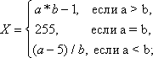

#include <iostream>

using namespace std;

int main()

{

setlocale(LC_ALL, "Rus");

int a, b, X;

cin >> a >> b;

if (a > b)

X = a * b - 1;

else if (a == b)

X = 225;

else

X = (a - 5) / b;

}

4. Единицы длины пронумерованы следующим образом: 1 — дециметр, 2 — километр, 3 — метр, 4 — миллиметр, 5 — сантиметр. Дан номер единицы длины и длина отрезка L в этих единицах (вещественное число). Вывести длину данного отрезка в метрах.

#include <iostream>

using namespace std;

int main()

{

setlocale(LC_ALL, "Rus");

int unit;

float L;

cin >> L >> unit;

switch (unit) {

case 1:

L /= 10;

cout << L;

break;

case 2:

L *= 1000;

cout << L;

break;

case 3:

cout << L;

break;

case 4:

L /= 1000;

cout << L;

break;

case 5:

L /= 100;

cout << L;

break;

}

}

5.

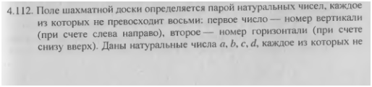

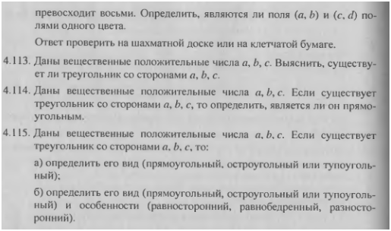

#include <iostream>

using namespace std;

int main()

{

setlocale(LC_ALL, "Rus");

int n, m, a, b, c, d;

cin >> n >> m >> a >> b >> c >> d;

if (n > 8 || m > 8 || a > n || c > n || b > m || b > d) {

cout << "Error!\n";

exit(0);

}

if ((a + b) % 2 == (c + d) % 2)

cout << "Cells of the same color";

else

cout << "Cells of different colors";

}

**Вывод:** в ходе лабораторной работы я закрепил свои умения по работе с операторами ветвления, открыл для себя некоторые новые функции, а также синтаксис некоторых операторов.